ПАМЯТКА
по предоставлению в электронном виде государственной услуги
«ПРЕКРАЩЕНИЕ ПРАВА ПОСТОЯННОГО (БЕССРОЧНОГО) ПОЛЬЗОВАНИЯ И ПРАВА ПОЖИЗНЕННОГО НАСЛЕДУЕМОГО ВЛАДЕНИЯ ЗЕМЕЛЬНЫМИ УЧАСТКАМИ, НАХОДЯЩИМИСЯ В СОБСТВЕННОСТИ ВОРОНЕЖСКОЙ ОБЛАСТИ, А ТАКЖЕ ЗЕМЕЛЬНЫМИ УЧАСТКАМИ, НАХОДЯЩИМИСЯ В ГОРОДСКОМ ОКРУГЕ ГОРОД ВОРОНЕЖ, ГОСУДАРСТВЕННАЯ СОБСТВЕННОСТЬ НА КОТОРЫЕ НЕ РАЗГРАНИЧЕНА, ЕСЛИ ИНОЕ НЕ ПРЕДУСМОТРЕНО ЗАКОНОДАТЕЛЬСТВОМ РОССИЙСКОЙ ФЕДЕРАЦИИ ОБ АВТОМОБИЛЬНЫХ ДОРОГАХ И О ДОРОЖНОЙ ДЕЯТЕЛЬНОСТИ»

- Войдите на сайт «Портал Воронежской области» https://www.govvrn.ru/
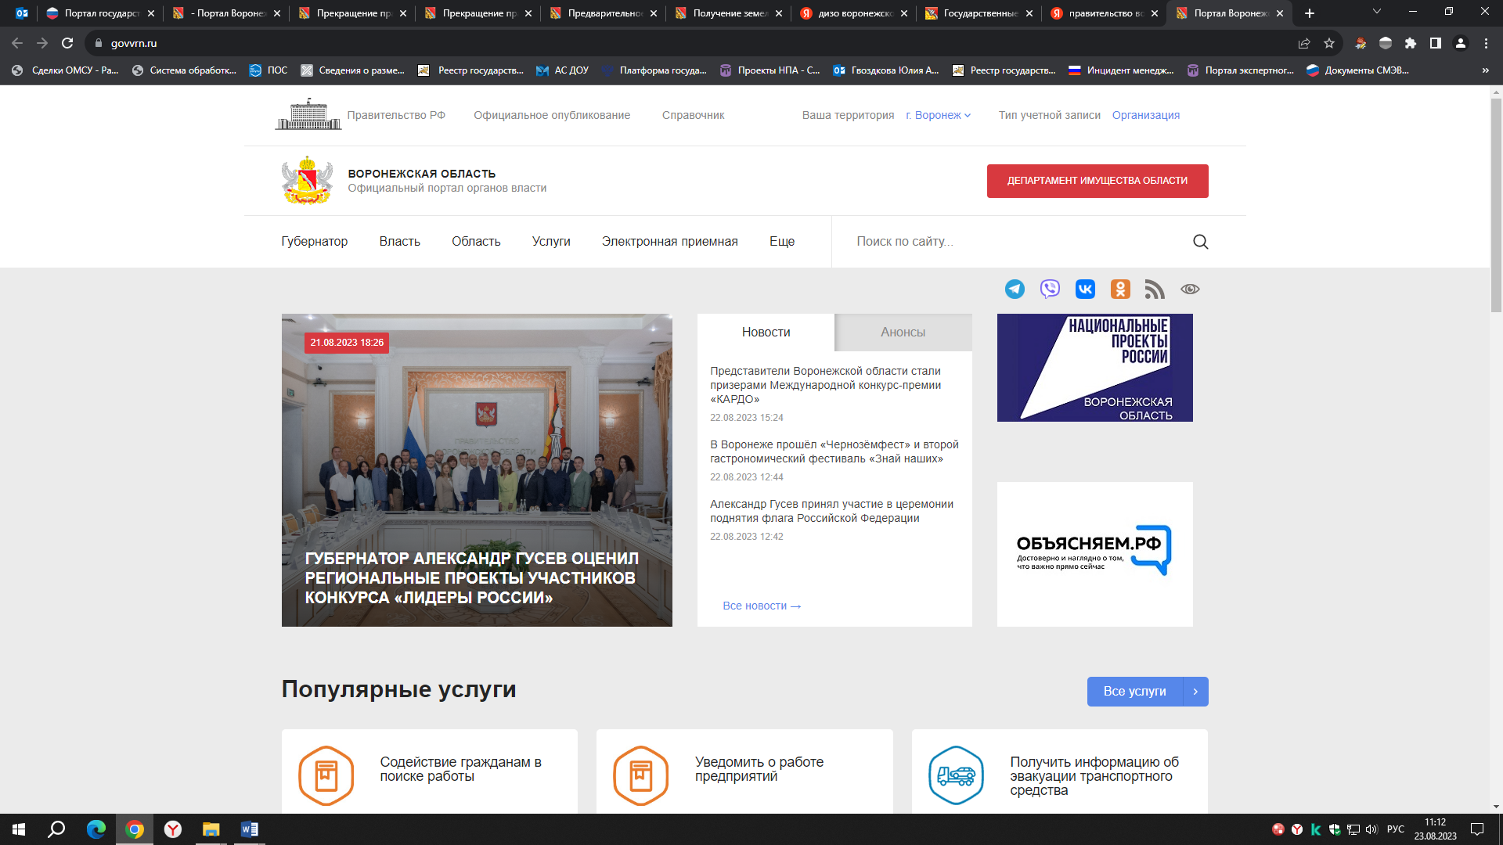

- Выберите раздел «Услуги»

- В разделе «Услуги» выберите категорию «Земельные отношения»
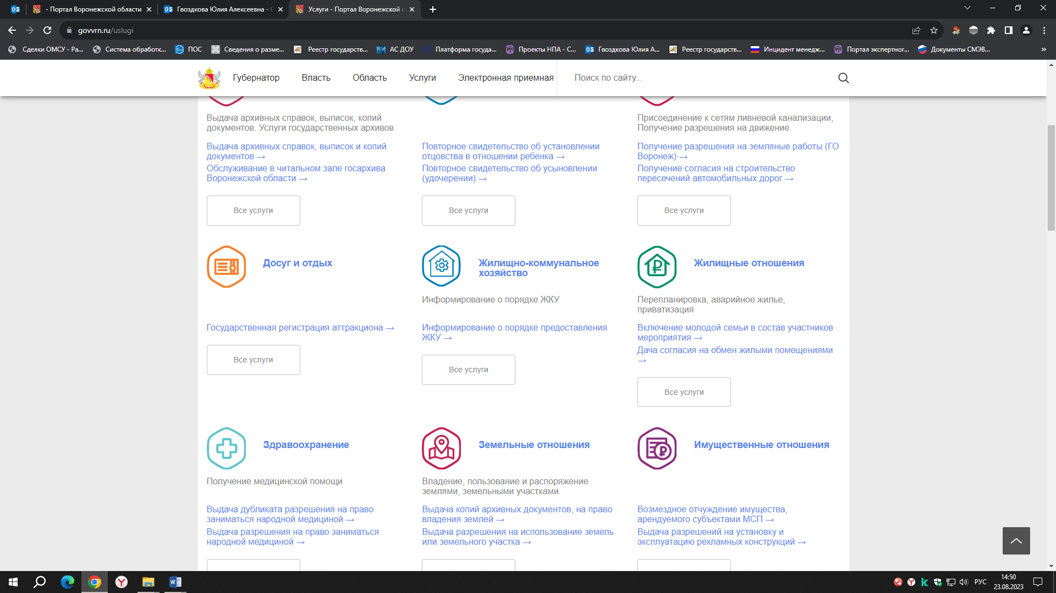

- В открывшейся категории «Земельные отношения» выберите услугу «Прекращение права пользования земельными участками» (ДИЗО),
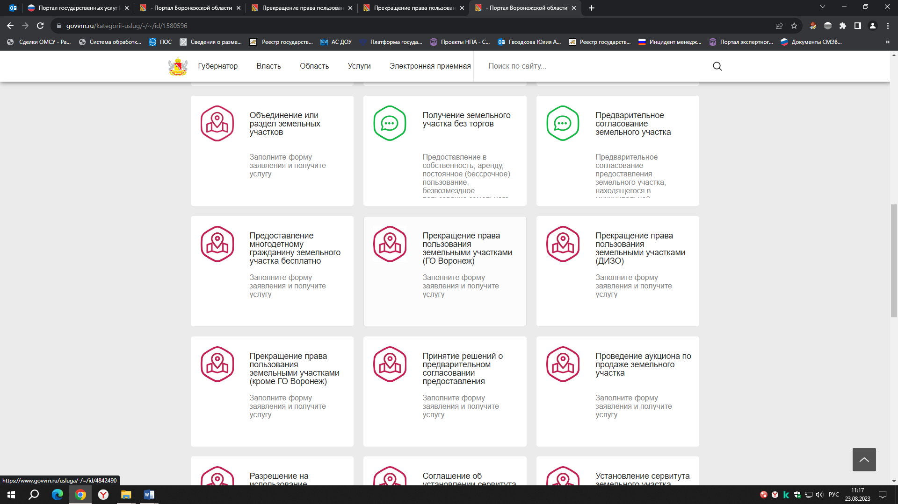

- Авторизуйтесь на портале для получения услуги. Введите логин и пароль от личного кабинета на портале «Госуслуги».

- В услуге выберите тип получения услуги «Электронная услуга», затем нажмите кнопку «Получить услугу»
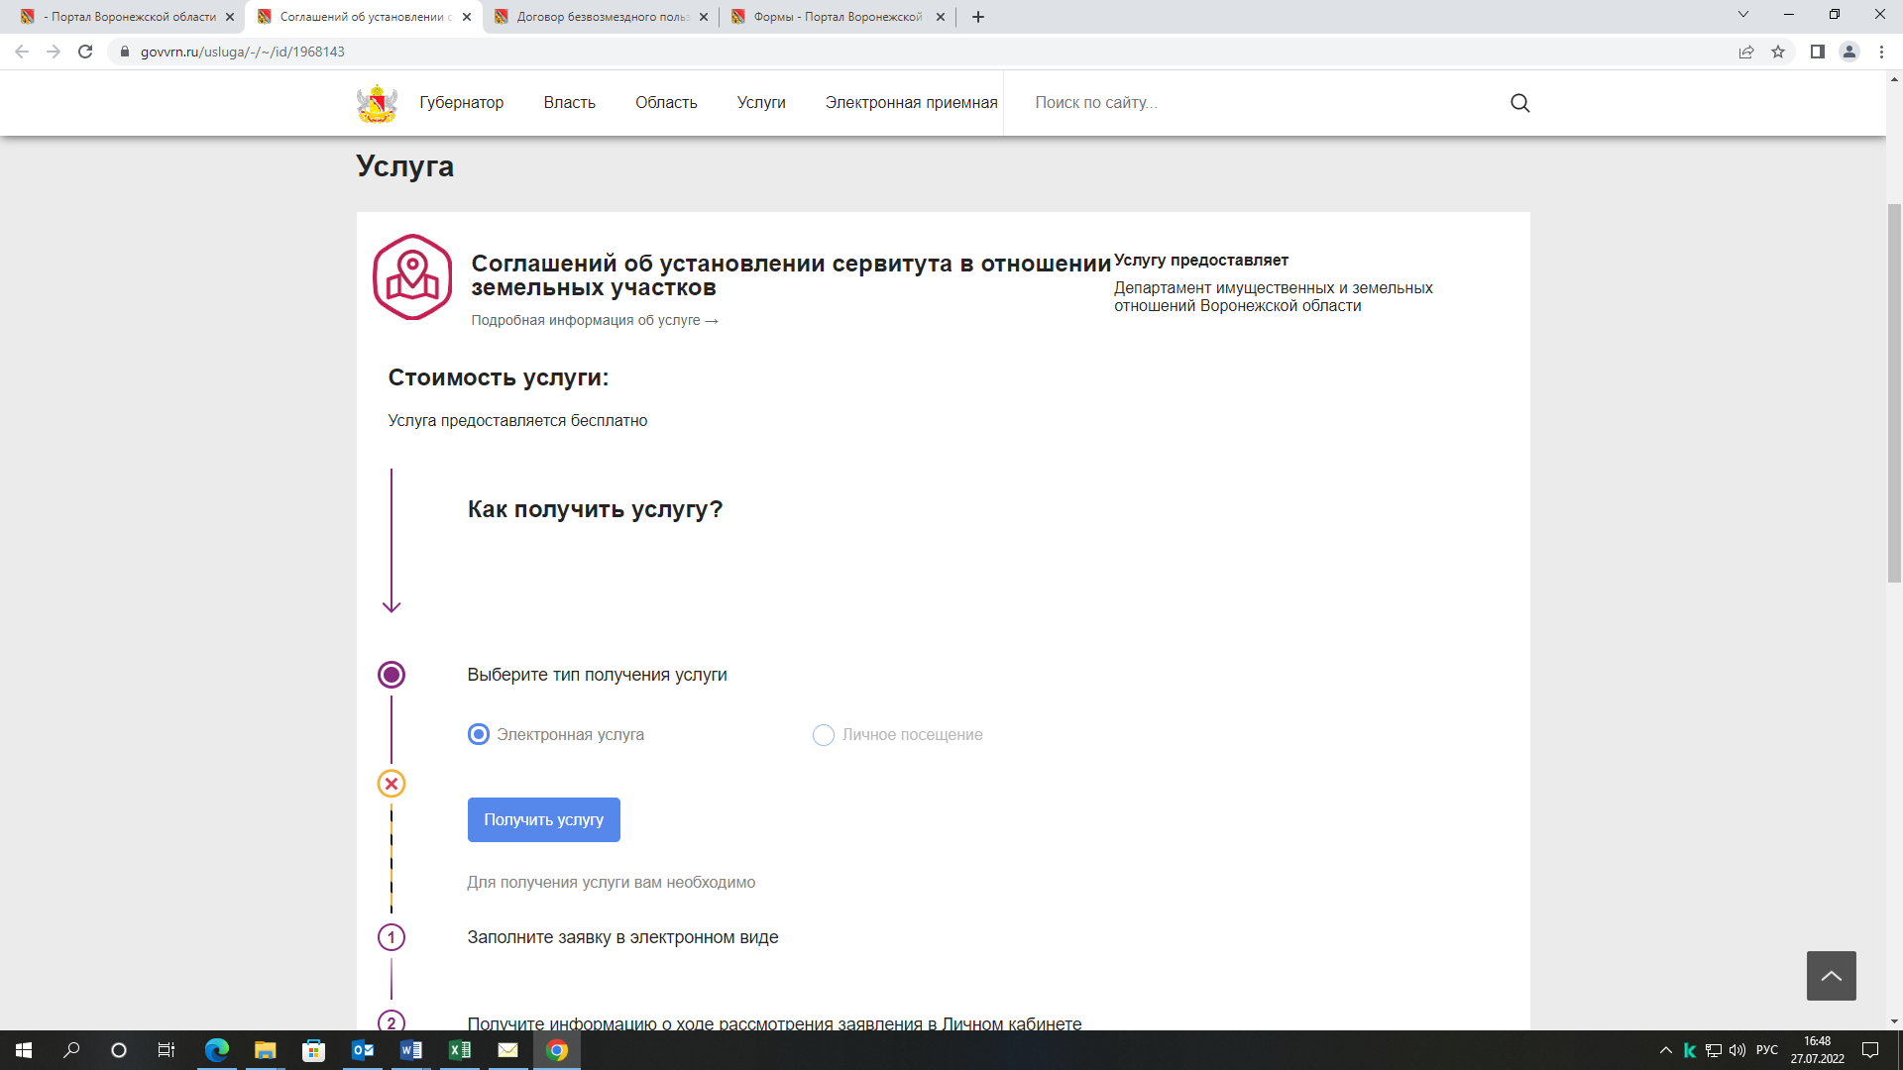

- В открывшемся окне заполните все поля, обозначенные знаком (*). Прикрепите скриншоты необходимых документов в требуемом формате

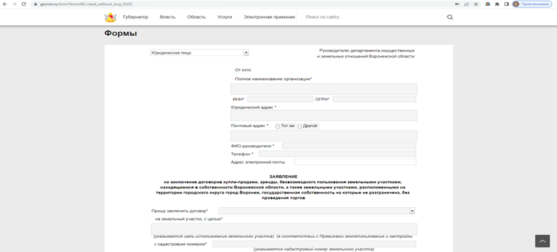

- Заполните поле ФИО заявителя и нажмите кнопку «Отправить»
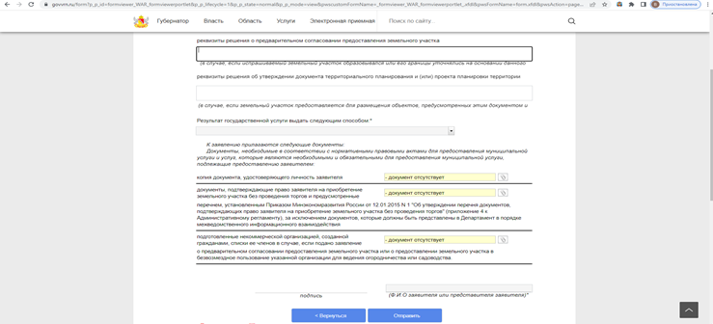

- Спасибо! Ожидайте оповещения о результате в личном кабинете

